INFORMATION DES FAMILLES :
LES BONS REFLEXES EN CAS D’EVENEMENTS MAJEURS
(tempête, inondation, menace, intrusion d’une personne malveillante…)
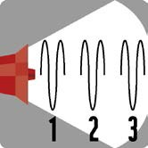
Cette fiche doit être conservée durant toute l’année scolaire.

Un évènement majeur est signalé par une autorité (Police / Gendarmerie / Préfecture
/ Mairie / Inspection Académique) ou identifié par un personnel de l’établissement.

Pour vous-même, mettez-vous en sécurité. Rejoignez sans délai un bâtiment.

Notification de FR-Alert (dispositif d’alerte et d’information des populations) :
Si vous vous trouvez dans l’une des zones concernées par un danger imminent, vous pourrez recevoir une notification accompagnée d’un signal sonore spécifique, même si votre téléphone portable est en mode silencieux.

Écoutez la radio.
Respectez les consignes des autorités.

FRÉQUENCE France Info : 105.5 Mhz  FRÉQUENCE France Inter : 97.9 Mhz  FRÉQUENCE NRJ : 103.7 Mhz  FRÉQUENCE Scoop : 104 Mhz  FRÉQUENCE radio locale conventionnée par le préfet :  Ici Pays d’Auvergne 101.1 Mhz  Attention : les fréquences radio peuvent être différentes selon les secteurs | 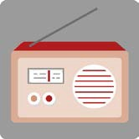

N’allez pas chercher votre enfant à l’école, au collège ou au lycée pour ne pas l'exposer, ni vous exposer à toutes sortes de risques.  Un plan de mise en sûreté des élèves a été prévu. Des exercices annuels spécifiques sont organisés afin que les élèves et les personnels s’approprient les consignes. |  | 
Ne téléphonez pas. N'encombrez pas les réseaux afin que les secours puissent s'organiser le plus rapidement possible.  Vérifiez les informations souvent parcellaires ou subjectives n’émanant pas des autorités (celles recueillies auprès d’autres personnes, par exemple, téléphones mobiles/réseaux sociaux)  ÉVITEZ D’ECOUTER LA RUMEUR OU LA PROPAGER A VOTRE TOUR. |  | 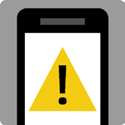
Ne contactez pas l’établissement, c’est nous qui vous contacterons.  Pour cela, il est important que nous puissions vous joindre.  Pensez à nous transmettre tout changement de numéro de téléphone. |  | 